GUÍA DE CIENCIAS NATURALES

Nombre: | Curso: 7°A | Fecha: semana N° 12
¿QUÉ APRENDEREMOS?
Objetivo (s): Explicar, sobre la base de evidencias y por medio de modelos, la actividad volcánica y sus consecuencias en la naturaleza y la sociedad. Resolviendo una guía de trabajo.OA 10
Contenidos: volcanes
Objetivo de la semana: Identificar las consecuencias de las erupciones volcánicas y el daño que provocan al planeta.
Habilidad: identificar

¿Qué necesito saber?

Para comenzar necesitas saber de qué se trata la habilidad de identificar y qué entendemos por erupciones volcánicas.

Entonces
Identificar: se refiere a la acción de reconocer si una persona o una cosa es lo que se está buscando, estás deberán contar con ciertos rasgos característicos que serán identificables para quien los precisa reconocer

Erupciones volcánicas: son explosiones o emanaciones de lava, ceniza y gases tóxicos desde el interior de la Tierra a través de los volcanes.

¡Qué haremos hoy! RECUERDA

Estudiaremos las causas y consecuencias de las erupciones volcanicas
Empezaremos viendo que tiene la lava cuando sale del volcán.

1.- Lava: es la materia en fusión o derretida que expulsa un volcán durante su erupción.

2.- Ceniza: partículas de roca y mineral muy finas eyectadas por una apertura volcánica.

3.- Gases toxicos: gases emanados por un volcán y constituyen la mayor parte del volumen de las erupciones volcánicas, compuesto de agua, dióxido de carbono, sulfuro, helio.

En la guía anterior tu construiste un volcan y lo hiciste funcionar, para que hiciera erupción. Pues bien, ahora veremos lo que provoca en la realidad la erupción de un volcán.

Una erupción volcánica puede provocar múltiples daños, entre ellos, mencionaremos:

1.- Sismos
2.- Deslizamientos
3.- Incendios
4.- Tsunamies

Los daños a la tierra y población que habitan cerca de un volcán pueden ser:
1.- Destrucción de casas, hospitales, escuelas.
2.- Las cenizas destuyen cultivos, contaminan el aire, el agua, los animales.
3.- Los gases pueden provocar cambios en el clima.

A continuación, en un esquema, explicaré los daños provocados por una erupción volcánica. En un paisaje especifico

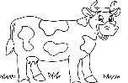

ESQUEMA EXPLICATIVO DE ESTE PAISAJE CON LA ERUPCION DE UN VOLCÁN

Daños en la naturaleza | Explicación | Efectos
 | - Muerte de ganado. | - Daños económicos  - Falta de alimentación  - Se rompe la cadena alimenticia
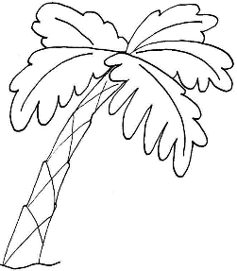 | - Vegetación calcinada y caída | - Los suelo quedan inahilitados para volver a plantar.  - La vegetación se extermina
 | - Aguas con lava y gases | - Contaminación  - Inservible para beber  - Inservible para regadio.

MANOS A LA OBRA

AHORA TE PRESENTO UN PAISAJE Y TU DEBES OBSERVARLO DETENIDAMENTE DEBES:

1.- Primera columna dibujar elementos del paisaje, debes elegir 5
2.- Columna 2, explicar que sucedería con una erupción
3.- Columna 3, indicar que efectos provoca en la naturaleza

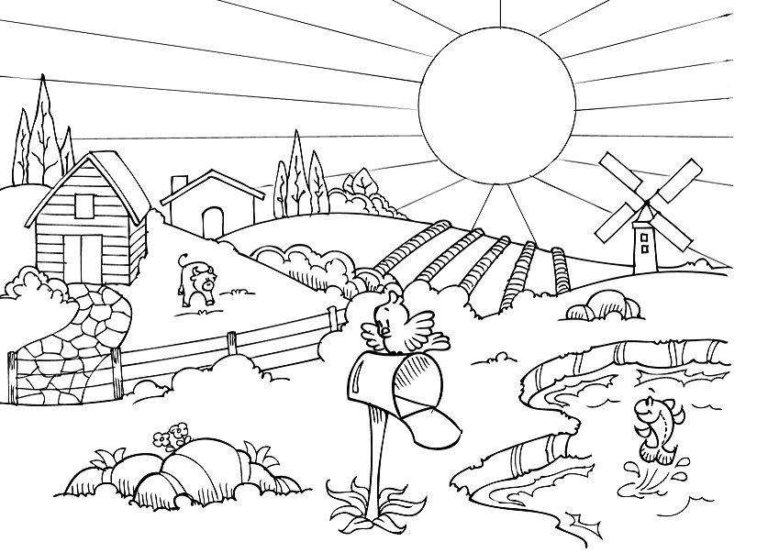

CUADRO EXPLICATIVO
Daños en la naturaleza | Explicación | Efectos

Autoevaluación o Reflexión personal sobre la actividad:
1.- ¿Qué fue lo más difícil de este trabajo? ¿Por qué?

